**Manual de Usuario**

**Proyecto CC&C**

**Aplicaciones de Código Abierto**

**Ciclo 01/22**



**Grupo 9**

**Integrantes:**

-Oscar Isaí Aldana Cruz 00153818

-Miguel Ernesto Rivas Serrano 00087518

-Bryan Alexis Orellana Cabrera 00049318

-Jesús Antonio Alvarado González 00144318

-Gabriel Enrique Gonzalez Rodriguez 00199518

En este documento se dará una breve descripción sobre cómo un usuario puede utilizar la aplicación de Tree CC para conocer acerca de las últimas noticias del clima y medio ambiente a nivel mundial, y más específicamente el país de El Salvador.

**Pantalla de Inicio:** Muestra sugerencias y artículos destacados para el usuario. Puedes ver el título, una imagen, y un breve resumen del artículo. Si selecciona el artículo, el usuario será llevado a la versión completa de este

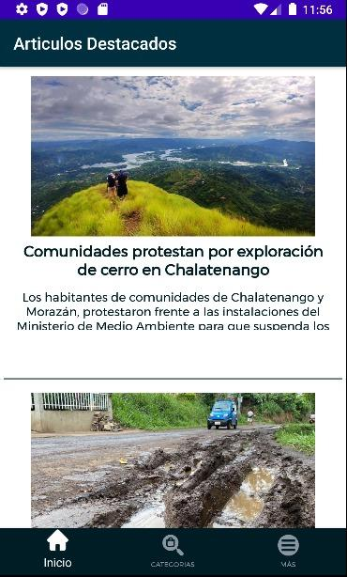

**Menu de Categorias:** En la parte inferior se encuentra el menú principal donde el usuario puede seleccionar la pantalla de categorías. En esta se encuentran botones para acceder a un listado de artículos según su clasificación, cada uno con un título e imagen representativa.

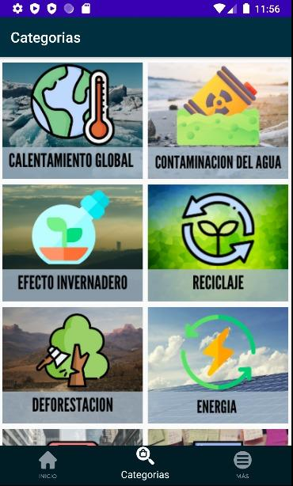

Los artículos comprendidos en las clasificaciones provienen de noticias de todas las partes del mundo. Sin embargo, en la parte inferior el usuario puede acceder a una sección exclusiva a El Salvador.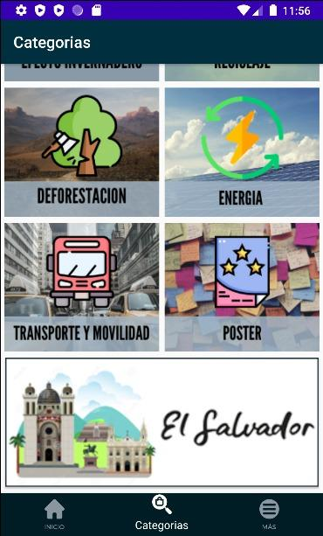

Al seleccionar dicha sección, el usuario será llevado a una pantalla que lista los 14 departamentos del país. El usuario puede seleccionar cualquiera de los departamentos, y ver noticias exclusivas de este.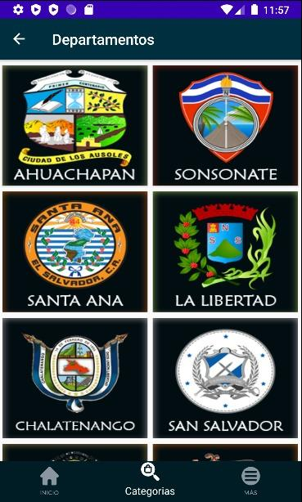

La pantalla de cada departamento se maneja de la misma forma que la pantalla de inicio, pero solo se incluyen los artículos relevantes.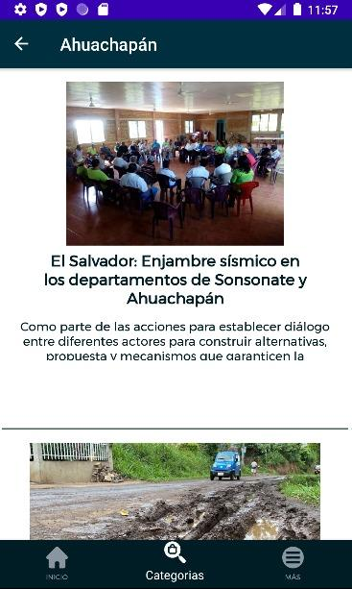

**Menú de Más:** Al seleccionar la opción de más en el menú, el usuario podrá ingresar a una pantalla con información acerca de la aplicación como nuestro objetivo y redes sociales de contacto.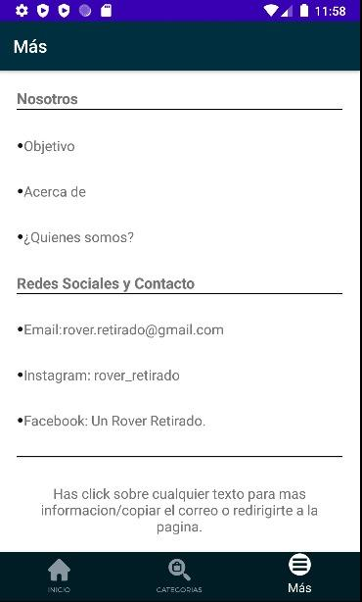

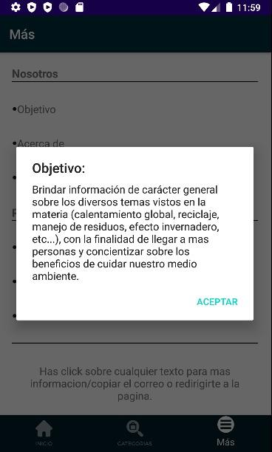

Cada opción del menú de más despliega un cuadro de diálogo con más detalle acerca del tema seleccionado.

